ГОУ СОШ №629

Дошкольное отделение

Детский сад №2262

**Социализация. Коммуникативная деятельность.**

**Использование нетрадиционных форм работы с родителями.**

Совместный игровой досуг

на тему:

**«Положено ребенку расти, шуметь, играть.**

**И права этого никто не должен отбирать».**

Воспитатель:

Бареева И.И

2013-2014 уч.год

**Цель:** формирование семейных традиций в проведении свободного времени; пропаганда работы дошкольного учреждения.

**Задачи:** уточнить знания родителей об их гражданских правах и обязанностях, способствовать сплочению семей, воспитывать внимательное отношение друг к другу, развивать умение доставлять положительные эмоции окружающим, радость общения в совместной досуговой деятельности.

**Предварительная работа:**

Взаимодействие с родителями.

* подбор материала для родителей по правам ребенка;
* опрос родителей на тему «Права ребенка»,  «Как поступить»;
* консультации и индивидуальные беседы по теме;
* вовлечение в совместную деятельность.

Совместная деятельность с детьми.

* Чтение художественных произведений: К.И Чуковский "Доктор Айболит", "Бармалей", "Тараканище"; Н.Носов "На горке"; И. русские народные сказки: "Снегурочка»;
* разыгрывание русских народных сказок с использованием кукол настольного театра "Маша и медведь", «Заюшкина избушка»;
* работа над спектаклем по сказке И.Токмаковой «КУКАРЕКУ»;
* рассматривание и раскрашивание иллюстраций на тему «Права ребенка»;
* дидактическая игра "Моя семья";
* проведение занятий на тему "Моя семья", "Вместе дружно будем жить…"

**Материал:**

- игровой: шапочки и атрибуты для инсценировки спектакля по сказке И.Токмаковой «КУКАРЕКУ», аудиозаписи игр, загадки;

- демонстрационный: папка с резюме прав ребенка, информационный стенд на тему: «Права РЕБЕНКА», иллюстрации о правах ребенка;

-  раздаточный:.

Ход занятия:

**Вступительное слово:**

Лишь появится ребенок, и дышать начнет едва

У него уже с пеленок веские права!

Он имеет право жить, развиваться и дружить;

Иметь просторный, добрый дом

Видеть тихий мирный сон.

Врачей помощь получать,

Обучаться, отдыхать,

Быть веселым и здоровым,

Восхищаться чем-то новым

И любить, и быть любим

Он на свете не один!

**Каждый ребенок имеет право на семью. (ст. 31)**

Становление и развитие человека начинается в семье. **Семья** — это первая общественная ступень в жизни человека. Она с раннего возраста определяет сознание, формирует чувства детей. Под руководством родителей ребенок приобретает свой первый жизненный опыт, умения и навыки жизни в обществе. С самого детства взрослые окружают детей лаской и заботой. Какие ассоциации у Вас возникают со словами СЕМЬЯ - ДЕТСТВО? Наверняка все, с детства помнят заботливые руки мамы и первые сказки на ночь?

Ребята, давайте спросим гостей, когда они услышали первую сказку?

*(ответы родителей)*

Проверим, как вы внимательно читаете детям сказки.

Вопросы:

***

Вышел дед в огород:

Что за чудо растет?

Засела в землю крепко

Пребольшая …(репка).

***

В этой сказке жили дружно

Старый дед да баба,

Вместе с Курочкой - пеструшкой-

Звали её…(Ряба).

***

Сладкий яблок аромат

Заманил ту птицу в сад.

Перья светятся огнем,

 И светло вокруг, как днем. (Жар-птица)

***

И зайчонок, и волчица – Все бегут к нему лечиться. (Айболит)

***

В гости к бабушке пошла

Пироги ей понесла.

 Серый Волк за ней следил,

 Обманул и проглотил. (Красная Шапочка)

***

У Золушки с ножки

Свалилась случайно.

 Была не простою она,

А хрустальной. (Туфелька)

**Воспитатель:** Молодцы! Хорошо знаете сказки. Для детей детский сад второй дом. Здесь мы живем (уход, питание, здоровье) и развиваемся, обучаемся через игру, любим отдыхать и веселиться.

Это что за теремок?

Из трубы идет дымок,

Пахнет кашей из окна,

Чья-то песенка слышна.

Здесь живут, наверно, мышки?

Нет, нет, нет.

Или заиньки трусишки?

Нет, нет, нет.

Кто же в теремке живет?

Звонко песенки поет?

**Здесь живут ребята,**

**Ребята – дошколята.**

Формирование семейных традиций в проведении свободного времени является залогом счастливой дружной семьи. Мы хотели бы поделиться с вами тем, как это происходит в нашей группе. Хотим научить вас играть в совместные игры, которые дарят нам радость и хорошее настроение☺

Бабушка не прыгает, дедушка не скачет,

Это для Конвенции ничего не значит.

Положено ребенку расти, шуметь, играть.

И права этого никто не должен отбирать.

Приглашаем Вас поиграть в игру – превращение **«Как у наших у ворот живёт маленький народ»**.

**Воспитатель:**

Посещение с ребёнком театра – одна из форм организации семейного досуга. Мы приготовили Вам спектакль по сказке И.Токмаковой «КУКАРЕКУ». Встречайте артистов группы «Колобок».

Показ спектакля по сказке И.Токмаковой **«КУКАРЕКУ».**

*После спектакля артисты выходят на поклон, зрители благодарят их аплодисментами.*

**Воспитатель:**

Берегите своих детей,

Их за шалости не ругайте.

Зло своих неудачных дней

Никогда на них не срывайте.

Не сердитесь на них всерьез,

Даже если они провинились,

Ничего нет дороже слез,

Что с ресничек родных скатились.

Если валит усталость с ног

Совладать с нею нету мочи,

Ну, а к Вам подойдет сынок

Или руки протянет дочка.

Обнимите покрепче их

Детской ласкою дорожите

Это счастье - короткий миг,

Быть счастливыми поспешите.

Ведь растают как снег весной,

Промелькнут дни златые эти

И покинут очаг родной

Повзрослевшие Ваши дети.

Пусть дети радуют вас успехами,

Внуки дарят доброту и внимание.

**Воспитатель:**

**Воспитание** современного **ребенка требует** от родителей терпения, любви, душевных сил и времени. Пусть каждый ваш день будет наполнен заботой и поддержкой. Тепла семейного очага, здоровья, любви и понимания! С наступающим Новым годом!

*Досуг заканчивается совместным чаепитием. В процессе можно использовать игры «Найди свою маму», «Угадай своего сына», «Пять прыжков», совместное рисование и др.*

Консультация для родителей

на тему

**«Семейный досуг**

**Совместный отдых детей и родителей»**

Составила воспитатель

Бареева И.И.

2013 год

**Каждый ребенок имеет право на семью.**

*(ст. 31 Конвенции ОНН о правах ребёнка)*

Формирование семейных традиций в проведении свободного времени является залогом счастливой дружной семьи, в которой не остается места вредным привычкам (увлечение алкоголем, курением, наркотиками) и непониманию, отчужденности, озлобленности, скуке. У малыша, вырастающего на добрых традициях, постепенно формируется «ОБРАЗ СЕМЬИ», который он проносит через свою жизнь и, став взрослым человеком, создает свою семью, основанную на любви, уважении друг к другу и совместных общих делах. Формы семейного досуга довольно разнообразны. Это и семейные праздники, и посещение театров, музеев, совместные прогулки, походы, игры и многое другое. Задача родителей — суметь методически грамотно использовать ту или иную форму организации семейного досуга.

Становление и развитие человека начинается в семье.

**Семья** — это первая общественная ступень в жизни человека. Она с раннего возраста определяет сознание, формирует чувства детей. Под руководством родителей ребенок приобретает свой первый жизненный опыт, умения и навыки жизни в обществе. Впечатления детства оставляют след на всю жизнь. Детские переживания влияют на весь дальнейший уклад. Человек может забыть о них, но они, помимо его воли, часто определяют его поступки.

Семья выступает важнейшим институтом социализации подрастающих поколений. По мнению А.В. Мудрика, она представляет собой персональную среду жизни и развития детей, подростков, юношей и девушек, качество которой определяется рядом параметров:

* **социально-культурный** зависит от образовательного уровня родителей и их участия в жизни общества;
* **социально-экономический** определяется имущественными характеристиками и занятостью родителей на работе;
* **технико-гигиенический** зависит от условий проживания, оборудованности жилища, особенностей образа жизни;
* **демографический** определяется структурой семьи.

**Главными функциями семьи** являются: воспитательная, оздоровительная, духовно-нравственная, познавательно-образовательная, бытовая, трудовая, культурно-просветительская, досугово-творческая, охранно-защитная.

**Основными задачами семейного воспитания являются:**

* гармоническое развитие ребенка;
* забота о здоровье детей;
* помощь в учении;
* трудовое воспитание и помощь в выборе профессии;
* помощь в социализации личности;
* формирование опыта гуманных, эмоционально-нравственных отношений;
* забота об общекультурном и интеллектуальном развитии;
* подготовка к самовоспитанию и саморазвитию.

Каждый ребенок — это особый мир, и познать его могут только те родители, которые понимают каждое движение детского сердца, умеют вместе со своим ребенком разделить детские радости и тревоги, успехи и огорчения. **Воспитание** современного **ребенка требует** от родителей терпения, любви, душевных сил и времени. **Главными качествами родителей**, которые так необходимы детям, являются гуманность, доброта и родительский такт. Любовь и дружба, взаимная поддержка отца и матери являются для ребенка наглядным примером.

Какую бы сторону развития ребенка мы ни взяли, всегда окажется, что решающую роль в его эффективности на том или ином возрастном этапе играет семья.

**Важными составляющими семейного воспитания являются:**

* климат семейного воспитания (традиции, уют, отношения);
* режим семейного воспитания;
* содержание досуговой деятельности.

**Семья** — это то первое социальное окружение, в котором человек усваивает основные **нравственные ценности**, получает первичные знания и приобретает основные умения и навыки деятельности и общения, с которыми он потом входит в мир. Поэтому все, что будет недополучено в детстве, с большим трудом восполняется, а иногда и не восполняется совсем в дальнейшей жизни. И потери эти являются следствием того, что в семье отсутствовала совместная досуговая деятельность. Нигде человек не может полностью расслабиться, получить полноценный, необходимый ему отдых, кроме как в семейном кругу.

Для дошкольника семья является организацией его **летнего и зимнего отдыха**; семья осуществляет содержательное наполнение досуга, приобщая детей к физкультуре, художественной деятельности, туризму, самообразованию, хозяйственному труду. Семья дает чувство защищенности от жизненных неурядиц.

Приобщение к культурной организации свободного времени детей — основная функция для семьи, которую родители не в состоянии хорошо организовать. К тому же полноценной организацией свободного времени дошкольника является приобщение детей к культурным видам отдыха, доставляющим духовное наслаждение, не только восстанавливающим силы тела, но и обновляющим душу.

Проводя свободное время с детьми, родители должны учитывать, что для детей необходимо разнообразие форм досуга. Выбор форм проведения свободного времени происходит в каждой семье с учетом ее интересов, склонностей, возможностей.

Правильно организованный семейный досуг выполняет восстановительную функцию семьи, т.е. имеет своей целью восстановление и поддержание здоровья, удовлетворение различных духовных потребностей. Содержание семейного досуга определяется интересами каждого члена семьи. Интересы, как правило, бывают различны, однако часто даже внешне разные интересы можно объединить одной идеей. Все будет зависеть от того, с каким настроением вся семья будет подходить к организации того или иного дела, насколько все увлечены процессом подготовки и проведения выходных, праздников или просто тихого семейного вечера. Семейный досуг должен доставлять удовольствие каждому члену семьи. Только тогда он будет оказывать развивающее воздействие на детей и взрослых, повышать их культурный уровень.

**Семейный досуг** должен доставлять **удовольствие каждому** члену семьи и от содержательного и доброжелательного общения, и от реализации своих потребностей в движении, познании. Тогда он оказывает развивающее воздействие на детей и взрослых, повышает их культурный уровень.

*По материала И.Ю. Исаевой «Досуговая педагогика».*

**Уважаемые взрослые!**

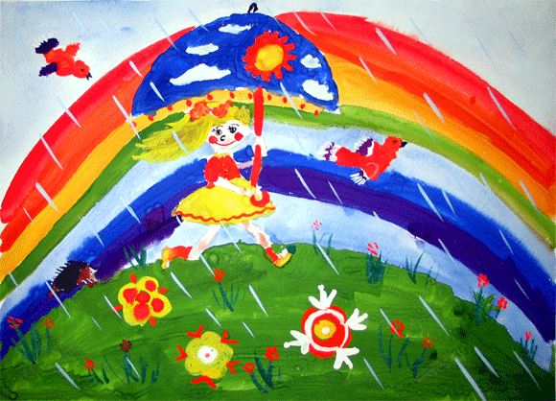

Формирование семейных традиций в проведении свободного времени является залогом счастливой дружной семьи.

Приглашаем Вас

на

совместный игровой досуг

**«Положено ребенку расти, шуметь, играть.**

**И права этого никто не должен отбирать»,**

который состоится **12 декабря** (четверг)

**в 16.45.**

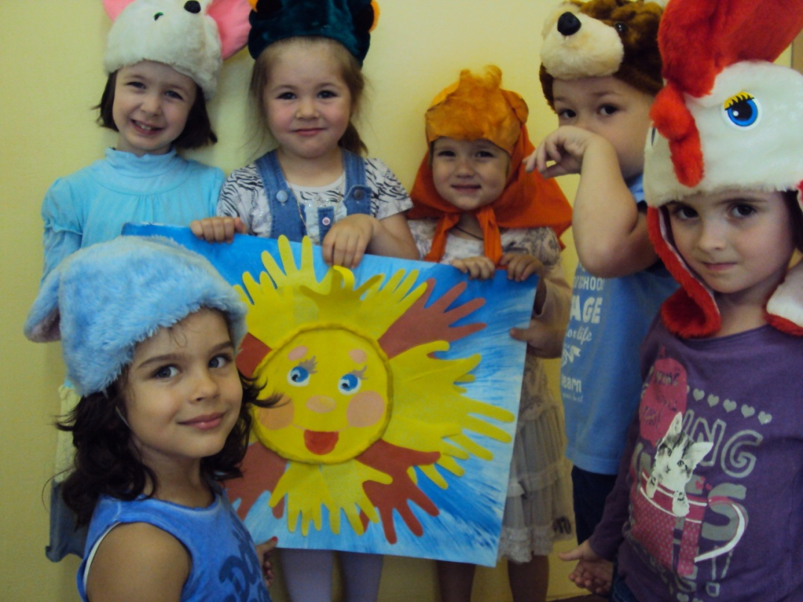

**Ваши дети и внуки**